球形干燥管在化学实验中的应用
球形干燥管的构造如右图所示，虽然结构简单，但是如果能和其他仪器巧妙连接，就可在许多中学化学实验中，而使实验达到更好的效果。下面谈谈球形干燥管在中学化学实验中的几种应用。
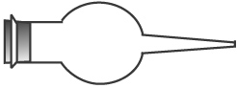
一、干燥气体
球形干燥管的常规用途是内部填充固体干燥剂干燥净化气体。使用方法是：粗端为进口，细端为出口。填充固体干燥剂时先在细端内口塞一团疏松的脱脂棉，然后填充干燥剂至充满球部，最后再塞一团疏松的脱脂棉，棉团的作用是防止气体中的小颗粒进入干燥剂中和防止干燥剂流散进入干燥净化后的气体中（上图）。在中学化学制备气体的实验中都可用到干燥管。例如，实验室制备干燥的氢气可将锌粒和盐酸生成的气体通过装有碱石灰的干燥管，碱石灰可以同时除去水蒸气和挥发出的盐酸。
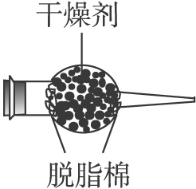
二、固一液反应制气体装置
在中学实验中，制备氢气、二氧化碳和硫化氢一般使用的仪器是启普发生器，启普发生器的优点是可随开随用，随关随停。用球形干燥管组装成如右图所示的装置同样可达到相同的效果。如制备氢气时，打开活塞，盐酸与锌粒接触发生反应产生的氢气经导管导出；关闭活塞，产生的氢气使球形干燥管内部压强增大而使盐酸排至烧杯中，盐酸与锌粒分离，反应停止。因此，此装置可达到随开随用，随关随停的目的。利用此装置也可用于铜和硝酸的反应，在干燥管内装铜片，烧杯中装硝酸，可以控制铜和硝酸的反应。
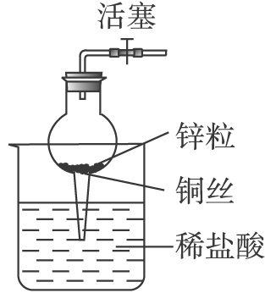
三、处理尾气，防止倒吸
在中学化学实验中，尾气处理方式一般有两种：第一种是用固体吸收剂直接吸收气体，如在实验室中制氯气和二氧化硫可用装有碱石灰的干燥管吸收尾气；第二种是用液体吸收剂吸收尾气，水里溶解度不大的气体可以把导管插到吸收剂（氢氧化钠溶液或水）液面下20 mm—30 mm，增加气体跟液体的接触机会，如下图a所示。在水里溶解度大的气体，为了加大气体和液体的接触面积，可以在导管上接一倒置的玻璃漏斗，如下图b所示，以防止气流速度小于溶解速度时发生倒流。同样可在导管上接一球形干燥管（下图c），由于球形干燥管中部球形部位容积较大，可以容纳较多的液体而防止液体倒吸至气体发生装置中。
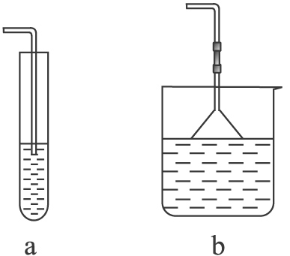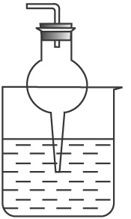
四、冷凝作用
中学化学实验中有一些实验需要将气态物质冷却成液态，如实验室制备蒸馏水、乙醇和乙酸酯化反应制乙酸乙酯。在中学实验中的简易装置中用于冷凝的一般是长玻璃导管，长玻璃导管可以使热蒸气充分与冷空气交换能量而达到冷凝的目的。球形干燥管的球形部位内表面积较大也可以使热蒸气充分与冷空气交换能量而达到冷凝的目的，因此可以用干燥管代替长玻璃导管用于冷凝。如：乙醇和乙酸酯化反应制乙酸乙酯实验及制蒸馏水实验的简易装置中的长玻璃导管改成球形干燥管（下图），球形干燥管起到冷凝作用的同时可以防止倒吸。
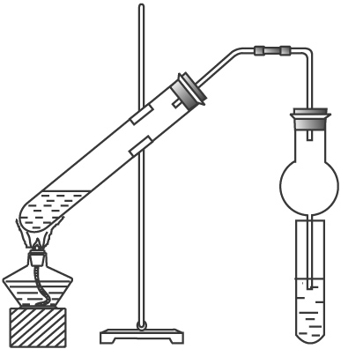
五、固一气反应装置
在中学化学实验中，固体和气体反应一般在硬质玻璃管中进行，固体和气体在硬质玻璃管中反应时接触不够充分，容易浪费药品。改用球形干燥管则可使固体和气体充分接触，反应较完全。如：二氧化碳与过氧化钠可在右图所示装置中进行反应，将盐酸和碳酸钙反应生成的二氧化碳经过干燥管2干燥，再进入干燥管1和过氧化钠接触产生氧气，用带火星的木条放在干燥管1管口，可检验是否有氧气生成。
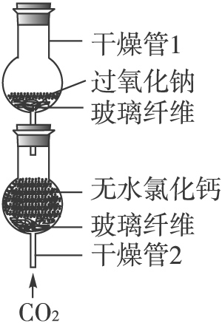
六、简易过滤器
在球形干燥管内从下往上分层放置洗净的膨松棉、双层纱布、活性炭、双层纱布、石英沙、双层纱布、小卵石、四层纱布便可制成简易过滤器（右图），利用此装置可净化天然水。将此装置中的石英沙和小卵石拿掉，在干燥管下端放一干净的烧杯就可用于活性炭对液体中色素的吸附实验。
